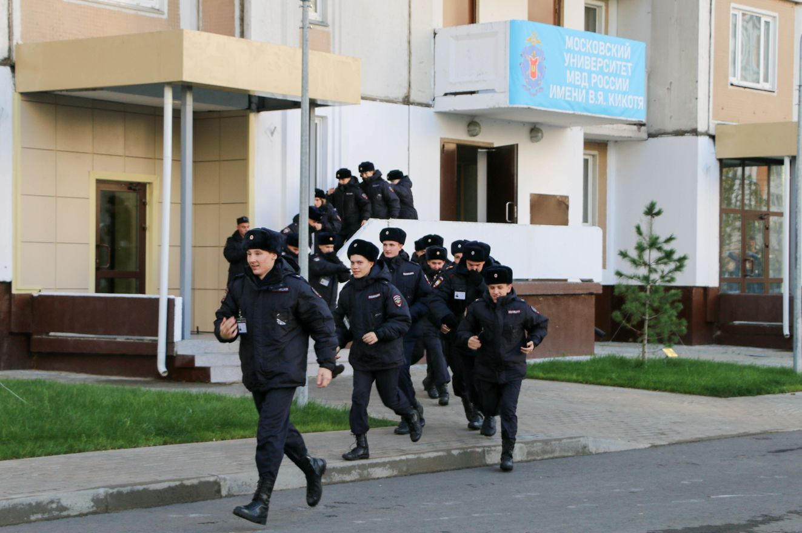

25 октября 2022 года прошло тренировочное пожарно-тактическое учение по тушению пожара и проведению аварийно-спасательных работ на здание общежития Московского университета МВД РФ имени В.Я. Кикотя».Основными целями проведения занятия стали:
- отработка действий администрации и обслуживающего персонала объекта по своевременному обнаружению и сообщению о пожаре в пожарную охрану по телефонам 112, 101, применению первичных средств тушения пожара, оповещения и эвакуации людей и встрече пожарно – спасательных подразделений;

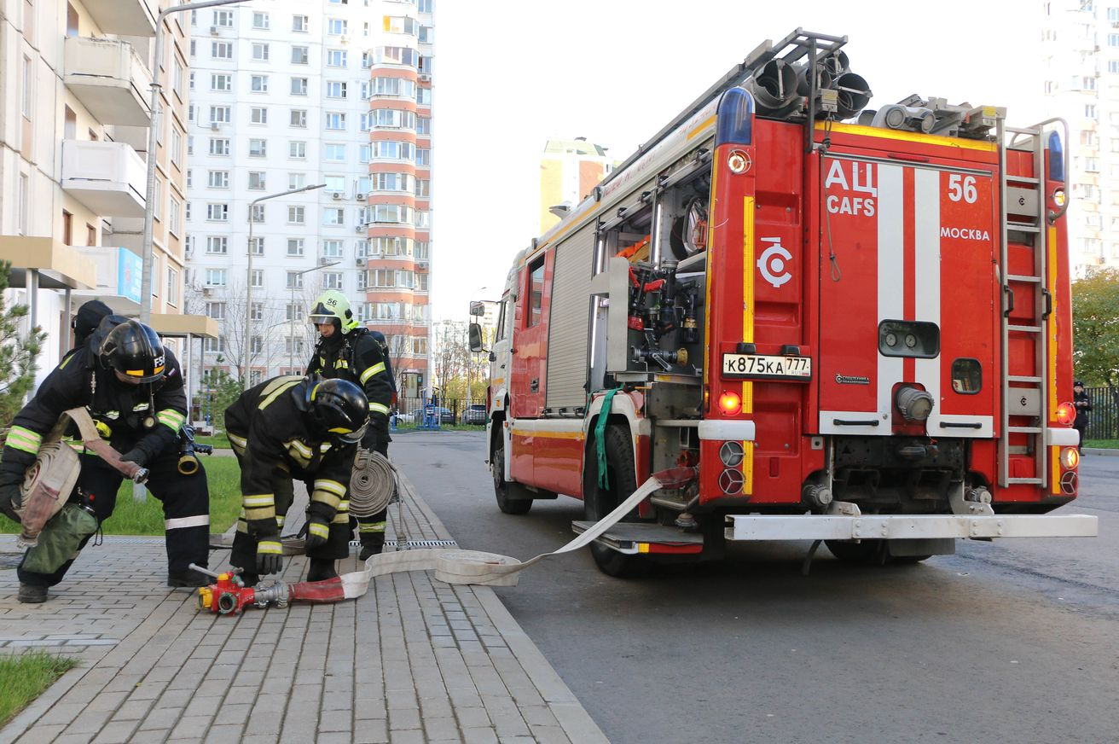

- отработка приемов и способов организации работы по управлению подразделениями при тушении пожара в высотном здании, а также взаимодействие штаба пожаротушения с представителями объекта;

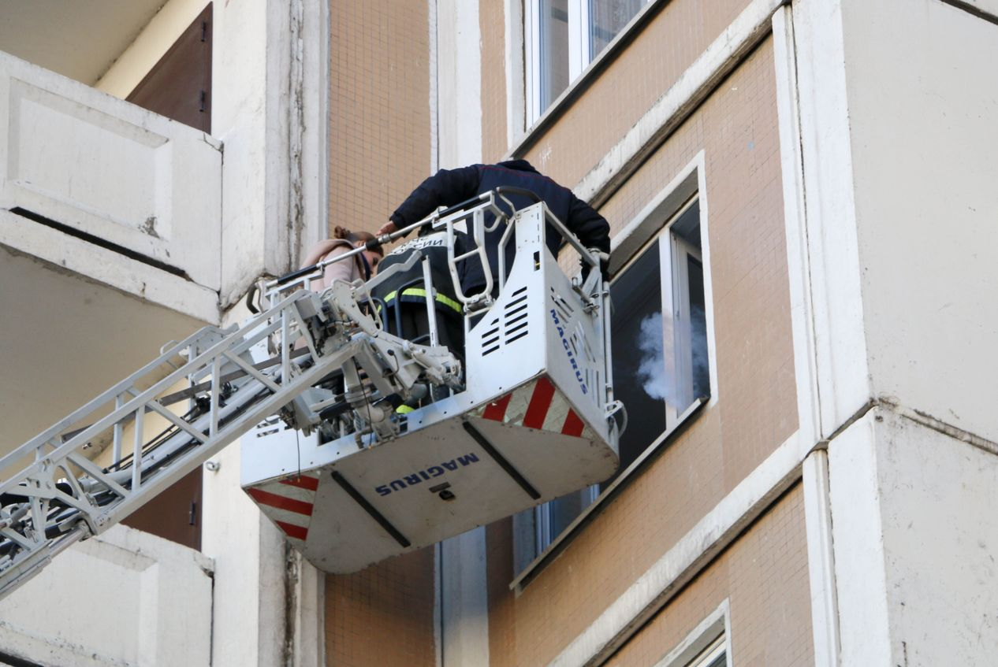

- тренировка личного состава подразделений в подаче огнетушащих средств на высоты;

- отработка способов спасения людей.

Общежитие Московского университета МВД России имени В.Я. Кикотя рассчитан на проживание 800 курсантов и 10 человек персонала.

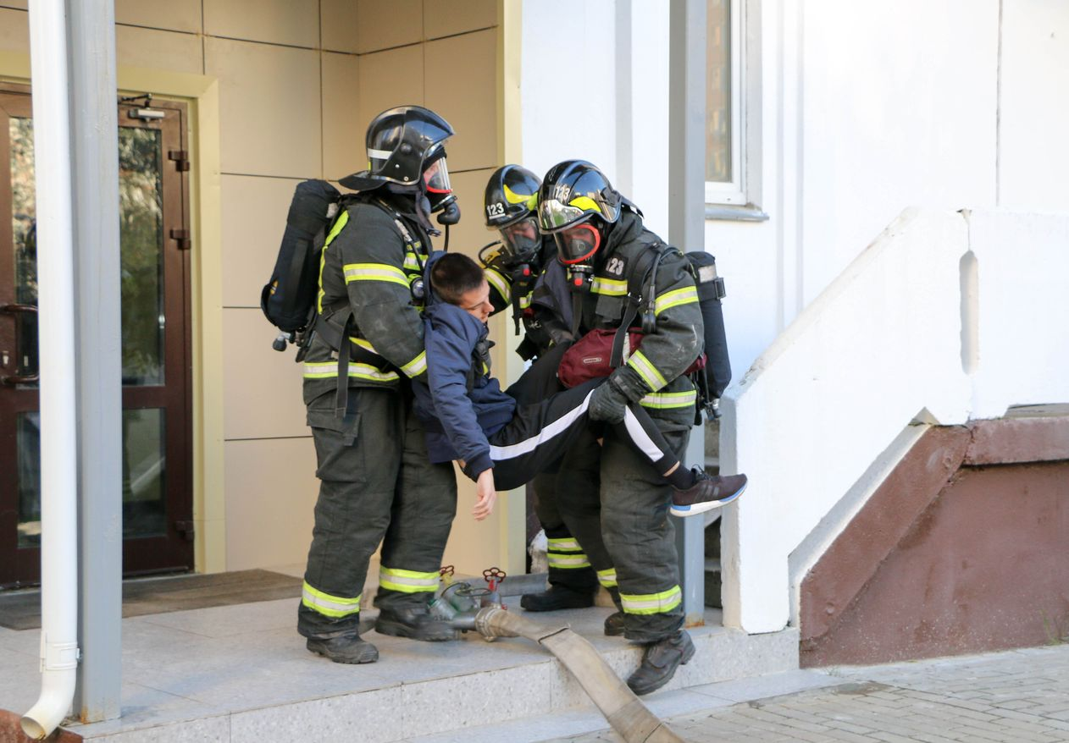

Согласно тактического замысла условный пожар произошёл из-за короткого замыкания приборов освещения в техническом помещении 9 этажа. В условиях условного пожара происходит распространение огня в горизонтальном и вертикальном направлении по мебели и горючей отделке стен.

Создалось плотное задымление и высокая температура, сложилась угроза распространения огня на соседние помещения.

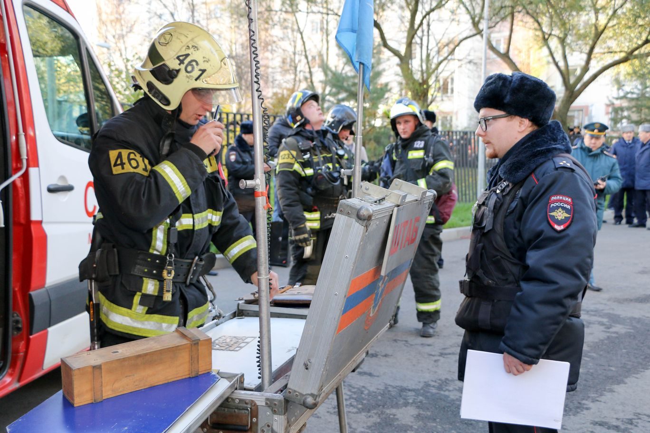

Обстановка осложнена большим количеством людей, находящихся в зоне действия опасных факторов пожара. Условно заблокированными остались 5 человек.

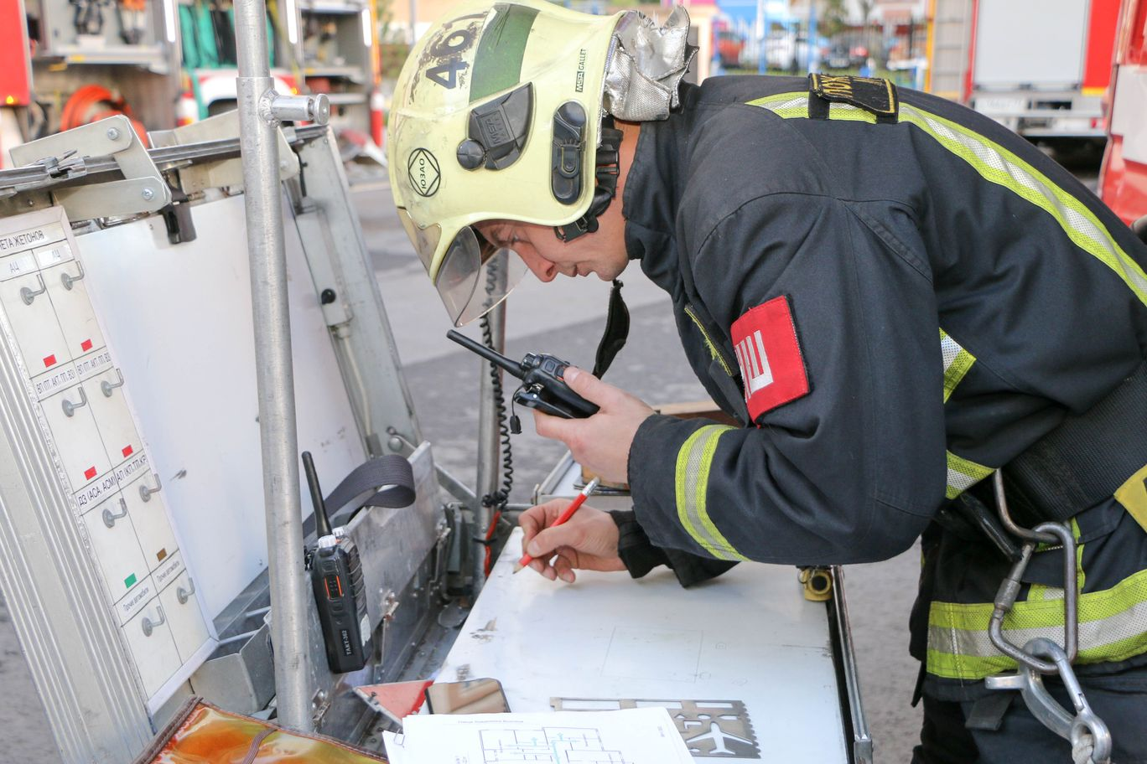

Эвакуация людей из здания завершена, эвакуировано 700 человек. Из окон 9 этажа наблюдается густой черный дым, о помощи просят 2 человека. С помощью подъемного механизма люди спасены из окна 9 этажа, переданы для осмотра прибывшей бригаде скорой помощи. После проведения разведки звеньями ГДЗС спасены 5 человек. Условный пожар потушен.

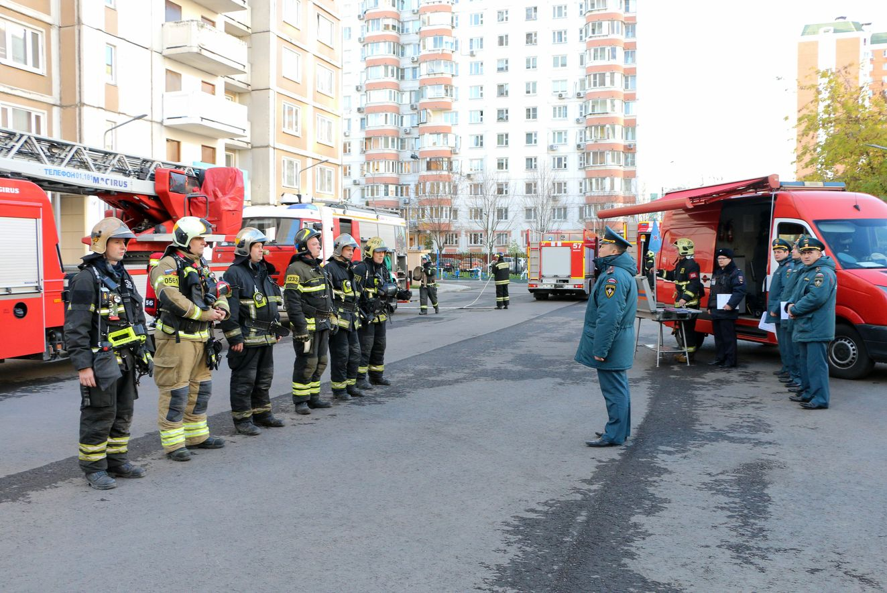

Руководителем тренировочного пожарно-тактического учения заместителем пожарно-спасательного отряда подполковником внутренней службы Б. Ю. Бушкиевым проведен разбор действий личного состава.

